Лекція 5

Тема „Схемотехніка програмованих цифрових пристроїв. Мікропроцесорні пристрої”

Питання лекції
- Загальні положення. Дещо з історії процесорів.
- Особливості роботи і використання мікропроцесорів. Двійкова система числення. Структура мікропроцесорної системи.
- Структура мікропроцесора.

Основні поняття

Алгоритм; жорстка логіка; програмована логіка; мікропроцесор (МП); структура процесора; арифметико-логічний пристрій (АЛП); пристрій керування (ПК); програма; пристрій вводу і виводу (ПВВ); запам’ятовувальний пристрій (ЗП); постійний запам’ятовуючий пристрій (ПЗП); оперативний запам’ятовувальний пристрій (ОЗП); десяткова система числення; двійкова система числення; мікропроцесорний пристрій (МПП); інтерфейс; засоби сполучення (ЗС); магістральна схема; шина адреси (ША), шина даних (ШД); шина керування (ШК); логічний стан; третій (нелогічний) стан; структура МП; генератор тактових імпульсів (ГТІ); регістри; акумулятор; регістр стану; лічильник команд; регістр адреси пам’яті; регістр команд ; робочі регістри; буферні регістри інтерфейсу; вихідні підсилювачі; пристрій керування.

5.1. Загальні положення. Дещо з історії процесорів

З розвитком технології і схемотехніки ІМС виникла можливість створення на одному кристалі цілого електронного пристрою, наприклад, радіоприймача, вимірювального приладу чи пристрою керування. Але зрозуміло, що при цьому ІМС (ВІС) стають вузькоспеціалізованими. І якщо у випадку застосування пристроїв масового призначення, що продукуються десятками тисяч (радіоприймач, вимірювальний прилад) це можна прийняти, то з пристроями керування виникають великі проблеми.
Перш за все алгоритм (послідовність виконання дій, що веде до успіху) керування часто є індивідуальним (наприклад, для кожного з автоматичних маніпуляторів, що працюють на складальному конвеєрі з виробництва автомобілів). Крім того, у процесі експлуатації технологічного устаткування часто виникає необхідність у заміні всього алгоритму керування або його частин (додавання або вилучення операцій, зміна послідовності їх виконання). Застосування спеціалізованих ВІС у такому разі з економічної точки зору недоцільне.
Але й побудова пристроїв керування на основі універсальних ІМС середнього ступеня інтеграції, хоча це й менше коштує, теж не є вдалим виходом, оскільки зміни алгоритму при цьому ведуть до зміни електричної схеми пристрою керування (повністю або у деяких її частинах).
До речі, пристрої керування з незмінним алгоритмом називають пристроями з жорсткою логікою.
Усунути протиріччя між ступенем складності ВІС і можливістю її універсального використання вдалося за рахунок застосування програмування виконуваних функцій (у найпростішому випадку це, наприклад, програмування коефіцієнта перерахунку лічильника імпульсів).
Зараз основним типом програмованих ВІС, що мають найбільшу інформаційну потужність, є мікропроцесор.
Мікропроцесор (МП) – це програмно керований пристрій обробки цифрової інформації, виконаний у вигляді однієї (рідше декількох) ВІС. За функціями МП аналогічний центральному процесору цифрової ЕОМ. Його можна вважати одним з найбільших досягнень сучасної мікроелектроніки.
Тут слід зазначити, що спроби автоматизувати обчислювальні роботи робилися дуже здавна, і займалися цим найвидатніші мислителі і дослідники. Але рівень техніки і технології не дозволяв створити відповідні пристрої. І лише із середніх віків починаються зрушення у цій справі.
Так, у 1642 році фізик Б. Паскаль побудував механічну машину, що виконувала операції додавання та віднімання (надалі було застосовано до п’ятдесяти таких машин). Подібні пристрої розробляли німецький математик Г.В. Лейбніц і російський математик П. Л. Чебишев (орієнтовані на розв’язання рівнянь вищої математики), а пізніше російський інженер В. Т. Орднер. “Колесо Орднера” стало основою арифмометрів. Далі були електромеханічні пристрої – на електромагнітних реле – та, нарешті, електронні – спочатку на лампах, а потім на транзисторах та ІМС.
Найбільш близьким прообразом сучасних цифрових ЕОМ є механічна “аналітична машина” англійського математика
Ч. Беббіджа, запропонована ним у 1833 році і пізніше реалізована його сином (додавання двох чисел тривало 2 секунди, а множення – хвилини). У цій машині вперше була запропонована і реалізована ідея процесора, що почергово виконує у заданій послідовності наперед задані математичні операції над числами. Структура процесора Ч. Беббіджа, що наведена на рис. 5.1, не зазнала суттєвих змін і до нашого часу.
Арифметико-логічний пристрій АЛП тут виконує арифметичні або логічні дії над числами (кодами) у порядку, що задається пристроєм керування ПК згідно із програмою, яка вводиться до нього (наприклад, з перфоративної стрічки).
Практичне застосування процесора можливе за наявності пристрою вводу і виводу чисел ПВВ і запам’ятовувального пристрою ЗП, необхідних для вводу вихідних даних, виводу результатів та збереження проміжних результатів.
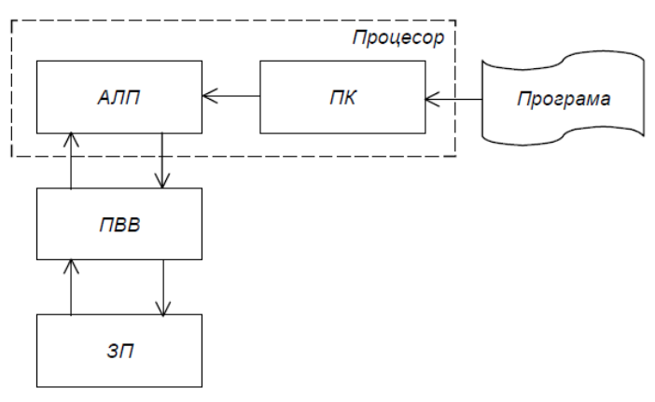
Рисунок 5.1 – Структура процесора

Повна механічна обчислювальна машина, що мала процесор, ПВВ і ЗП, побудована 1936 року у Німеччині під керівництвом К. Цузе. Тоді ж з’являється й перша алгоритмічна мова для написання програм для цієї машини. З цього часу розпочинається стрімкий розвиток процесорів як основної ланки обчислювальної машини.
Так, 1938 року також під керівництвом К. Цузе створено процесор на електромагнітних реле, що збільшило швидкість виконання операцій у десятки разів.
1946 року у США побудовано першу електронну обчислювальну машину ENIAK, що містила 18000 електронних ламп (додавання і віднімання тривало 200 мікросекунд, а множення 2800 мікросекунд).
Одна з перших радянських ЕОМ, призначена для серійного виробництва, “Стрела” була створена у 1953 році. Вона містила 6000 ламп, споживала потужність 150 кВА і розміщувалася у приміщенні площею 300 квадратних метрів: уніфіковані її комірки (логічні елементи, тригери та ін.) містилися у 6 вертикальних стійках висотою 2,5 метри та у пульті оператора. Вона виконувала 2000 операцій за секунду. Її постійно обслуговували 5-7 техніків.
Уже у 1955 році з’являються транзисторні процесори, а з початку 60-х років – виконані на ІМС середнього ступеня інтеграції (процесор виконувався десь на п’ятдесяти ІМС).
Для появи мікропроцесора (процесора у мікровиконанні – у вигляді ІМС) необхідна була не тільки технологічна база, що вже з’явилася на кінець 60-х років, а й усвідомлення, розуміння того, що програмно керована логіка більш ефективна і простіша у виконанні при реалізації складних функцій, ніж схеми з жорсткою логікою.
Так, у 1969 році співробітнику фірми Intel (США) М. Хоффу надійшла пропозиція від японської фірми BASICOM розробити комплект ІМС для виконання усіх математичних дій і розрахунку усіх стандартних функцій універсальним калькулятором. Передбачалося створення дванадцяти ІМС на 2000 транзисторів кожна, що мали б виконувати відповідні групи із задуманих функцій. Однак М. Хофф запропонував використати лише одну універсальну ІМС із програмним керуванням що виконувала б усі задані функції, а за необхідності й інші.
Єдиним недоліком було збільшення часу обчислень, що незворотне при програмній реалізації (порівняно з жорсткою логікою). Але для калькулятора це було несуттєво: збільшення тривалості обчислень з десятків мікросекунд до десятків мілісекунд користувачем не помічалось. Отже, 1971 року фірма INTEL створила мікропроцесор INTEL 4004, що виконував операції з чотирирозрядними двійковими числами і вміщував 2250 транзисторів.
З’явившись у мікрокалькуляторах, мікропроцесори (програмна логіка) стали застосовуватись у найрізноманітніших обчислювальних і керуючих пристроях, витісняючи схеми з жорсткою логікою.

5.2. Особливості роботи і використання мікропроцесорів. Двійкова система числення. Структура мікропроцесорної системи

Особливістю сучасних процесорів є те, що вони працюють з числами, представленими не у десятковій, а у двійковій системі числення: число представляється не як сума ступенів числа 10, помножених на відповідні числа від 0 до 9:
, (5.1)
де 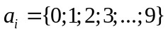,
а як сума ступенів числа 2, помножених на 0 або 1:
, (5.2)
де 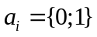.
У результаті основою такого процесора є двостабільний (такий, що має два стани), а не десятистабільний елемент.
Прикладом двостабільного елемента, призначеного для запам’ятовування інформації, є тригер, а десятистабільного – може бути двійково-десятковий лічильник. Двійково-десятковий лічильник, що має 10 станів, побудовано на чотирьох тригерах. У той самий час на чотирьох тригерах може бути побудовано пристрій (наприклад, також лічильник або регістр), що має 16 станів. Звідси видно, чому за основу взято двійкову систему числення. Її застосування при побудові цифрових електронних засобів з обробки інформації дозволяє уникнути зниження їхніх потенційних можливостей більш ніж на третину. Отже, двійкова система при технічній реалізації є більш економною з точки зору апаратних затрат.
У 1946 році ВМС США замовили двом університетам – Гарвардському і Принстонському – розробку цифрової обчислювальної машини для систем керування артилерією лінкорів. Гарвардська структура мала два пристрої пам’яті: програм і даних. Це забезпечувало високу швидкодію, але вимагало використання двох трактів передачі інформації. Оскільки такі машини тоді будували на електронно-вакуумних лампах, то введення до їхнього складу будь-якого вузла вело до значного збільшення габаритів і зменшення надійності всієї системи. Отже, перемогла принстонська структура – структура фон Неймана, при якій дані і програма зберігаються в одному й тому самому ЗП і для обміну даними між АЛП й ЗП та між ПК й ЗП використовуються однакові процедури. Після звернення МП до ЗП перший код вважається кодом команди, а наступні – адресами, даними чи командами у контексті виконання першої команди. Структуру фон Неймана застосовують при побудові і сучасних універсальних процесорів. Але зараз, особливо в мікроконтрóлерах, про які піде мова дещо пізніше, застосовують і гарвардську структуру, що значно підвищує їхню швидкодію. А надійність систем визначається дуже високою надійністю ВІС – надійність мікросхеми вища за надійність навіть однієї лампи.
На основі МП виконуються мікропроцесорні пристрої (МПП), перш за все мікроЕОМ – пристрій, що містить МП, запам’ятовувальні пристрої, органи керування і засоби зв’язку із зовнішніми пристроями - інтерфейс.
Інтерфейс (англ. interface – засіб спряження, сполучення) є сукупністю уніфікованих технічних і програмних засобів, необхідних для підключення зовнішніх пристроїв. Він забезпечує перетворення сигналів МП у сигнали, що сприймаються зовнішніми пристроями і навпаки, підсилення сигналів являє собою апаратні засоби і набір програм передачі даних (уніфікований протокол обміну інформацією).
Якщо мікроЕОМ призначена для керування деяким об’єктом, то вона доповнюється засобами сполучення (узгодження) з об’єктом (датчики, аналогоцифрові і цифро-аналогові перетворювачі, виконавчі пристрої і т.п.). Сукупність мікроЕОМ і засобів сполучення називають мікропроцесорною системою. Структура такої системи наведена на рис. 5.2.
МП є мозком МПП, в якому відбувається обробка інформації (команд і даних), що представляються у двійковому коді.
МП може виконувати дуже складні завдання з обчислень і керування, уміючи виконувати лише елементарні логічні й арифметичні операції, операції пересилання даних, порівняння двох чисел і деякі інші, за рахунок багаторазового їх повторення відповідно до заданої користувачем програми (визначеної послідовності команд).
Для забезпечення виконання операцій МП містить пристрої вибірки інформації з пам’яті і її дешифрування, арифметико-логічний пристрій, що становить сукупність схем, що реалізують арифметичні і логічні операції над даними, пристрій керування, який забезпечує виконання операцій МП, різні регістри, що слугують для тимчасового зберігання (надоперативний ЗП) і перетворення даних і команд, тактовий генератор, що задає темп роботи МП.

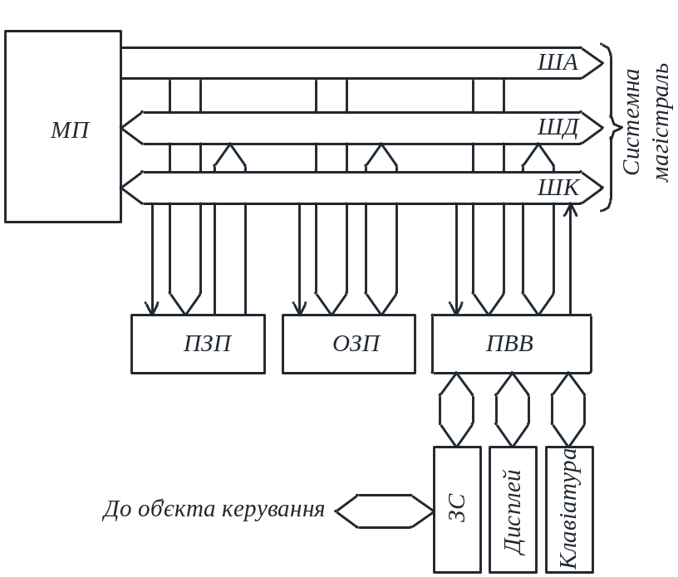
Рисунок 5.2 – Мікропроцесорна система

Для зберігання інформації є два види ЗП: постійний запам’ятовувальний пристрій ПЗП та оперативний запам’ятовувальний пристрій ОЗП.
ПЗП призначений для зберігання інформації, що заноситься в нього при виготовленні МПП і зберігається при відключенні живлення. Завдяки цьому МПП після вмикання знає, як підготувати себе до роботи і що потрібно робити при одержанні тих чи інших зовнішніх команд і дій. ПЗП може працювати тільки у режимі видачі інформації. Вміст ПЗП можна змінити заміною його ІМС на інші з новим набором програм або перепрограмуванням ІМС, якщо вони це допускають.
ОЗП призначений для тимчасового зберігання даних і програм користувача, проміжних результатів роботи і працює як у режимі запису, так і у режимі видачі інформації. Якщо інформацію, що міститься в ОЗП, необхідно зберегти довгостроково, то її треба записати у зовнішній пристрій пам’яті (наприклад, на магнітофон або жорсткий диск).
ПВВ забезпечує зв’язок МП із зовнішніми пристроями – дисплеєм, клавіатурою (засоби з’єднання з оператором) та засобами з’єднання з керованим об’єктом ЗС (датчики, виконавчі пристрої, АЦП, ЦАП і т.п.).
Зв’язок між розглянутими модулями МПП здійснюється на основі магістральної схеми. Відповідно до неї модулі підключені до системної магістралі, що складається із шини адреси ША, шини даних ШД і шини керування ШК. Кожна із шин являє собою набір з деякого числа провідників – ліній.
По ША МП повідомляє, з яким із модулів чи з якою коміркою пам’яті (зазначається їхній код – адреса) він буде працювати у даний момент часу.
Розрядність ША (число провідників) визначає число модулів, з яким може взаємодіяти МП. Як правило становить16 (число модулів до 216 – комірок пам’яті ПЗП чи ОЗП, модулів вводу, виводу і т. ін.).
По ШК повідомляється характер взаємодії: введення даних чи їх виведення (запис чи читання).
По ШД дані надходять у процесор і виводяться з нього, тобто ШД двонаправлена. У кожний конкретний момент часу ШД використовується тільки для вводу або тільки для виводу.
Оскільки до ШД приєднано всі модулі одночасно, то щоб виключити їхній взаємний вплив підмикання до провідників шини виконується за допомогою елементів, що мають три стани: два - 1; 0 (логічні) і третій – стан відключення від шини (нелогічний). МП вибирає один модуль для виведення даних на ШД, задаючи його адресу на ША. Виходи інших модулів при цьому знаходяться у третьому стані – відімкнені від ШД.
Розрядність ШД визначає розрядність двійкових даних (розрядність слова даних), з якими може оперувати МП. Звичайно ШД має 4, 8, 16 або 32 розряди: МП обробляє двійкові числа (слова) з 4, 8, 16 або 32 розрядів – біт (8 бітів становлять 1 байт, 2¹⁰ = 1024 біти – 1 кілобайт).
Типовий МП, як правило, виконують у вигляді ВІС, що має до 40 електричних виводів. Так, у восьмирозрядного МП 8 виводів забезпечують підмикання до ШД, 16 – до ША, 5-7 – до тактового генератора і джерела живлення, решта – до ШК. Є й мікроЕОМ у вигляді ВІС. Їх називають однокристальними.

5.3. Структура мікропроцесора

Структурну схему МП наведено на рис. 5.3.
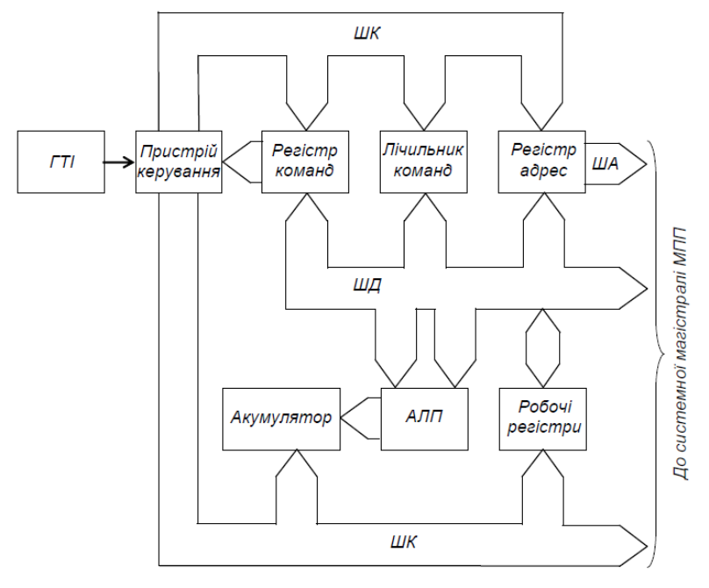
Рисунок 5.3 – Структура мікропроцесора

МП містить три основні пристрої: арифметико-логічний пристрій (АЛП), регістри даних (РД) і пристрій керування (ПК). Ці та інші пристрої, що беруть участь у пересиланні даних, з’єднано шинами внутрішньої магістралі: ША, ШД і ШК.
Синхронізує і задає темп роботи (швидкодію) МП генератор тактових імпульсів (ГТІ).
АЛП являє собою комбінаційний пристрій, у якому відбувається виконання арифметичних і логічних операцій над даними.
Регістри забезпечують виконання функцій МП за рахунок зберігання кодів даних, адрес, команд та ін.
Акумулятор є основним регістром МП при діях з даними. Більшість арифметичних і логічних операцій з двома словами даних здійснюється з використанням АЛП і акумулятора.
У регістрі стану (ознакабо прапорців) зберігаються ознаки результату побіжної операції АЛУ (нульовий, додатний, від’ємний та ін.). Ці ознаки використовуються при виконанні наступних команд, наприклад, для розгалуження програми.
Лічильник команд зберігає номер команди, що виконується і тієї, що буде виконуватися наступною. Перед початком виконання програми до нього заноситься адреса її першої команди.
Регістр адреси пам’яті містить адресу пам’яті, що буде використана МП у наступному такті роботи. Його виходом є ША.
Регістр команд зберігає код поточної виконуваної команди.
Робочі регістри є внутрішньою надоперативною пам’яттю МП і застосовуються для проміжного зберігання кодів даних і адрес, забезпечуючи підвищення швидкодії.
Підключення внутрішньої магістралі МП до системної магістралі МПУ відбувається через буферні регістри інтерфейсу і вихідні підсилювачі.
Пристрій керування узгоджує роботу всіх вузлів МП.

Питання для самоконтролю

1. Поясніть, що таке мікропроцесор і для чого він призначений.
2. Наведіть структуру процесора і поясніть призначення його вузлів.
3. Наведіть структуру мікропроцесорної системи і поясніть призначення її складових частин.
4. Зазначте різницю між постійним та оперативним запам’ятовувальними пристроями.
5. Поясніть, що таке системна магістраль і як здійснюється підключення до неї модулів мікропроцесорної системи.
6. Поясніть, що являє собою інтерфейс.

